K2/ZPV, Botanika na 13. 3. – 19. 3. 2021
Úloha 1 – české dřeviny
Poznejte stromy, které se hojně vyskytují v České republice, podle listů, případně plodů. Uveďte název stromu a pokud možno i (lidový název) jeho plodu.

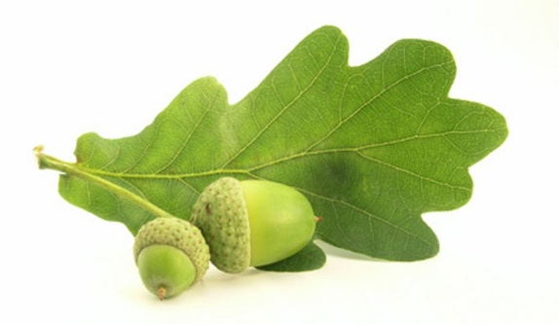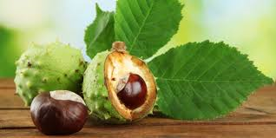

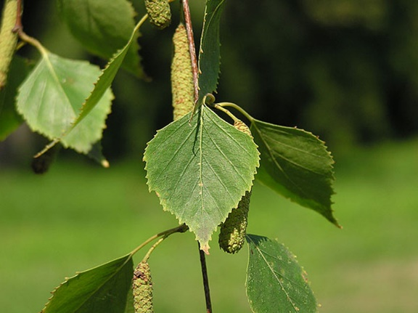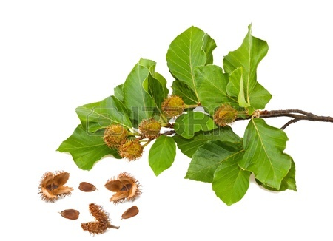

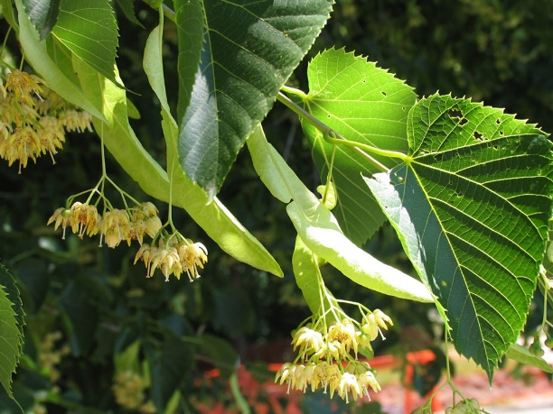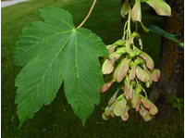

Úloha 2 – obecné rostlinstvo
Jaké jsou tři skupiny nahosemenných rostlin?

Jaký je (v důsledku hospodářské výsadby) nejrozšířenější strom v Česku?

Jaký je druhý nejrozšířenější strom v Česku?

Jaké jsou dva nejrozšířenější listnaté stromy v Česku?

Jak se nazývá čeleď (jednoděložných) krytosemenných rostlin, do níž patří trávy?

Jak se nazývá čeleď (jednoděložných) krytosemenných rostlin, do níž patří tulipán, hyacint, česnek i cibule?

Úloha 3 – ovocnářství
Do které čeledi rostlin patří jabloň, třešeň a švestka?

Z jaké země pochází jabloň?

Které světové země produkují nejvíce jablek?

Které evropské země produkují nejvíce jablek?

Křížením kterých dvou stromů vznikla (podle většinového názoru) švestka (slivoň švestka, švestka domácí)?

Do které čeledi řadíme citrusy?

Jaké je synonymum rybízu?

Křížením kterých druhů ovocných keřů vzniká josta?

Jaký je chemický název vitaminu C, který se hojně vyskytuje v ovoci?

Které ovoce obsahuje nejvíce vitaminu C?

